ผลการปฏิบัติ งานป้องกันปราบปราม
มีนาคม 2568
----------------------------------------------------------------
1.เข้าแถวเคารพธงชาติ อบรมปล่อยแถวสายตรวจตรวจความพร้อมก่อนปฏิบัติหน้าที่ ทุกผลัด/บันทึก การปฏิบัติลงระบบ Police 4.0
โดย พ.ต.ท.บุศริน คีรีเพ็ชร รอง ผกก.ปฯ ปล่อยแถว 5 ครั้ง ต่อ สับดาห์
พ.ต.ต.เสนีย์ ชมบุญ สวป.(ชส.) ฯ 5 ครั้ง ต่อสับดาห์
โดย ตรวจอุปกรณ์บังคับ (รายการจากอุปกรณ์จาก police 4.0 ) ได้แก่ อาวุธปืน พร้อมกระสุนสำรอง อย่างน้อย 10 นัด ,วิทยุสื่อสาร หูฟัง ,ไฟฉาย ,กล้องบันทึกภาพเคลื่อนไหวแบบดิจิตอล Police Body Camera ฒ เสื้อกันฝน ,หมวกนิรภัยพร้อมกล้องติดหมวก ,เสื้อสะท้อนแสง ,เสื้อเกราะกันกระสุน, โทรศัพท์มือถือ พร้อมลงระบบ การอบรมปล่อยแถวลงระบบ police 4.0

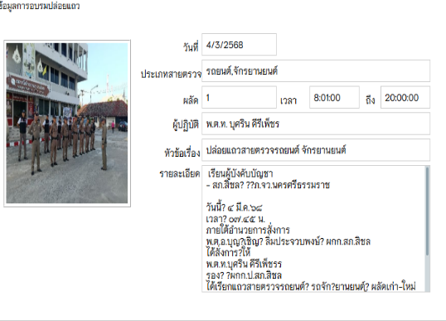
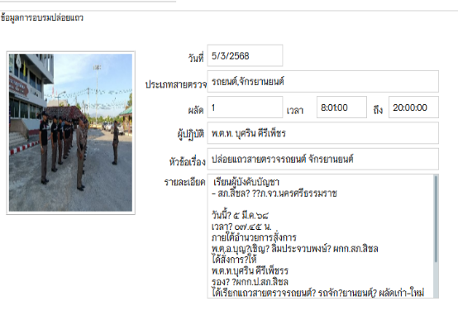

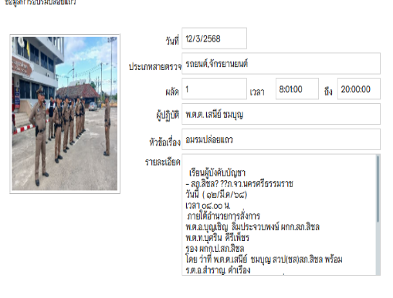
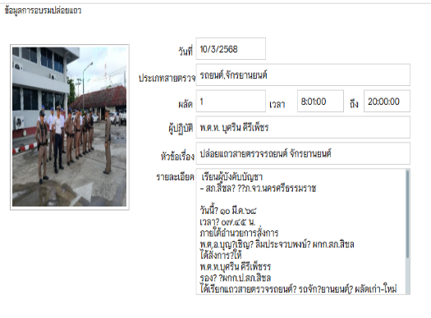

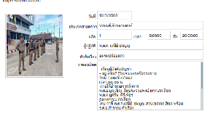

*************************************************

2.การตรวจท้องที่
- การออกตรวจธนาคาร ร้านทอง ร้านสะดวกซื้อ เพื่อป้องกันเหตุเกี่ยวกับทรัพย์ การออกตรวจ ว.4. ว.10 การแข่งรถในทาง ถนนเส้น 401 พร้อมทำประวัติเยาวชนกลุ่มเสี่ยง ตรวจสถานบริการออกตรวจแหล่งท่องเที่ยว ตามมาตรการ ในพื้นที่
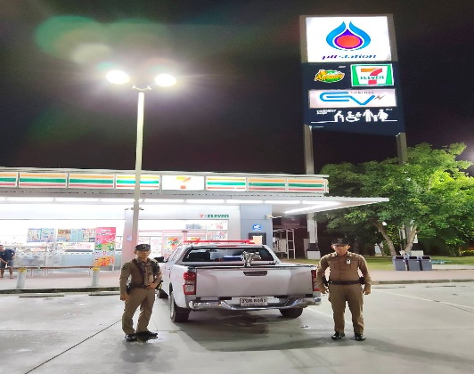
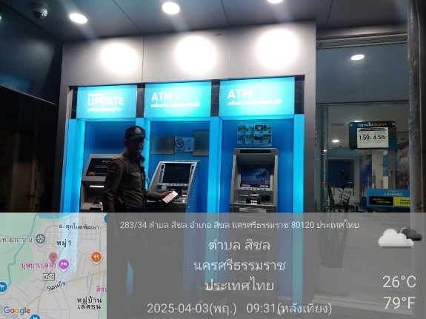

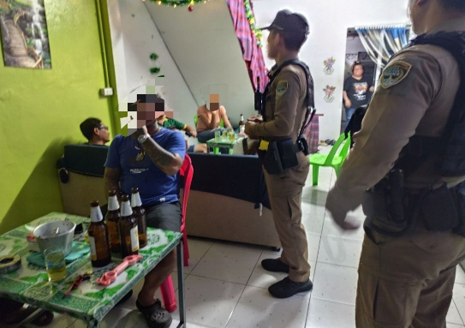
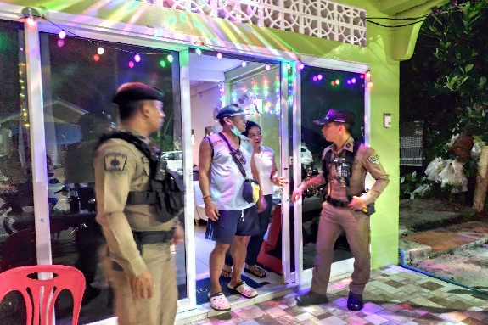

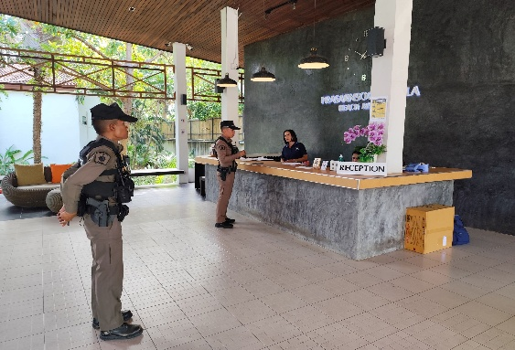
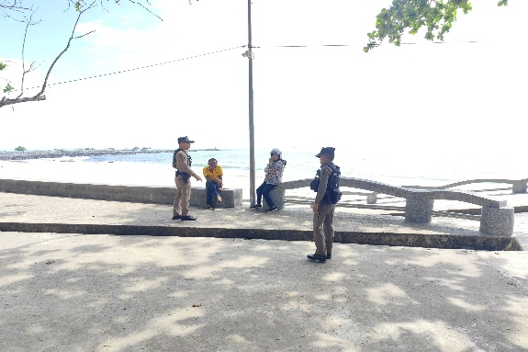

*************************************************

3.การตั้งจุดตรวจสัมพันธ์ จุดตรวจ จุดสกัด
- สภ.สิชล ได้ดำเนินการตามแผนการตั้งจุดตรวจสัมพันธ์ ตามแผน จุดตรวจสัมพันธ์ประจำเดือน มีนาคม 2568 ผลการตั้งจุดตรวจ รวม 31 ครั้ง พร้อมทั้งได้ผลการตั้งจุดตรวจ ในระบบ TPCC
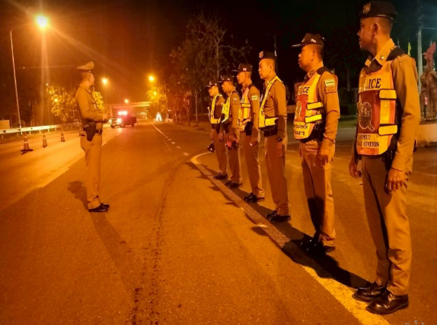
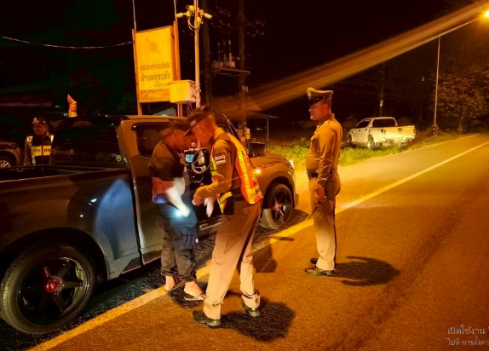

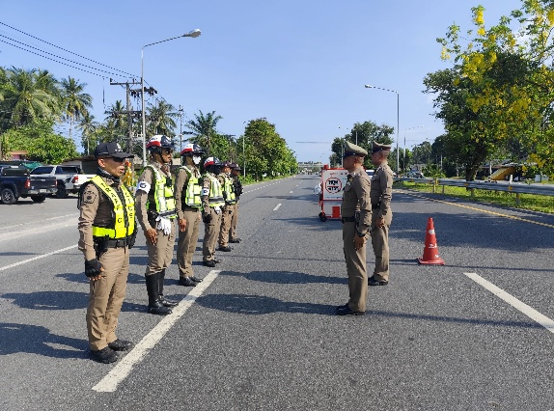
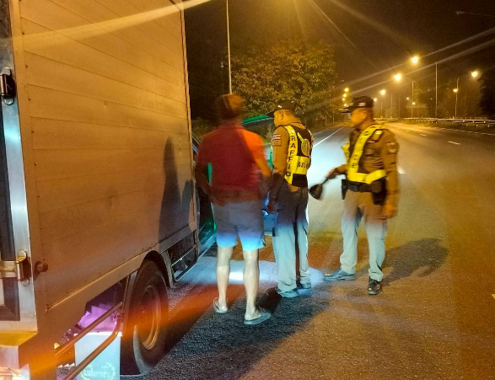

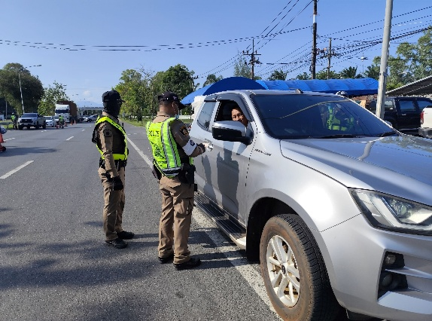
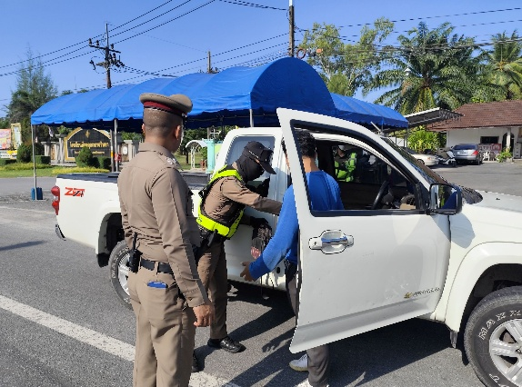

************************************************

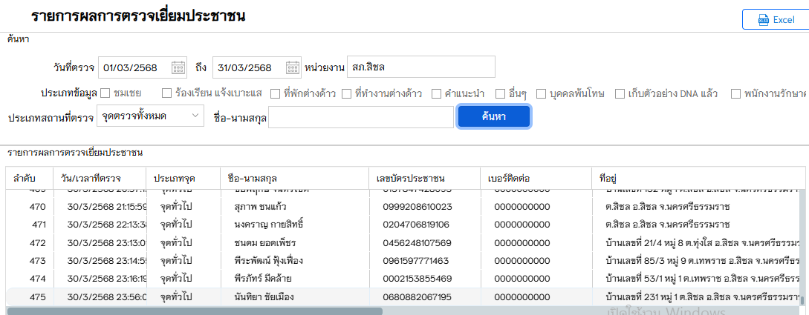
4.ผลการปฏิบัติการตรวจเยี่ยมประชาชน ประจำเดือน มีนาคม 2568

***********************************************

5.งานชุมชนสัมพันธ์
ข้าราชการตำรวจ สภ.สิชล ปฏิบัติงานลงพื้นที่ RE-XRAY ประชากรอายุ 12-65 ปี ตามแผน “นครศรีโมเดล” ประจำเดือน มีนาคม 2568

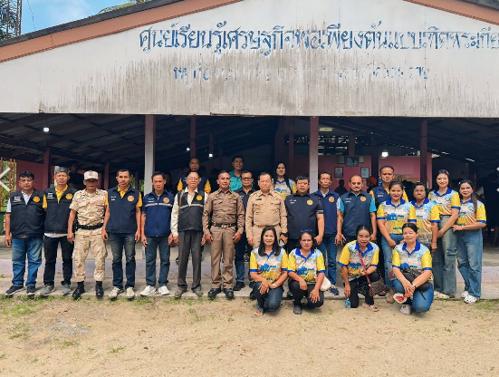
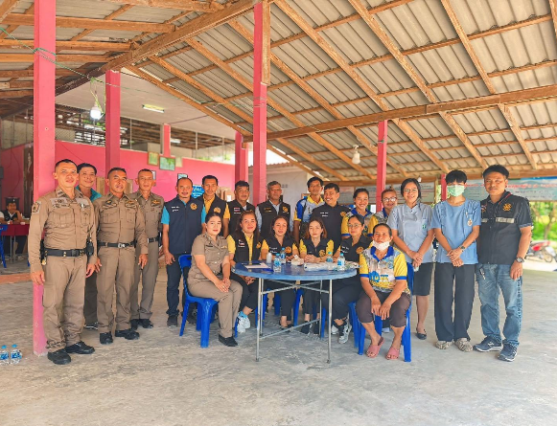

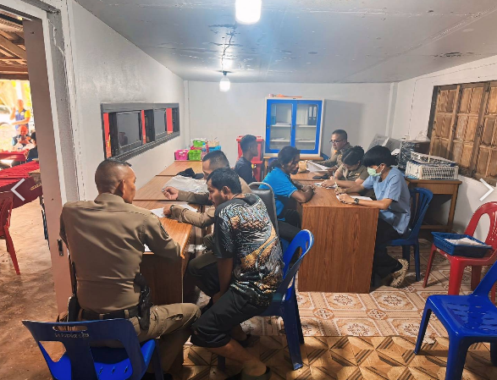
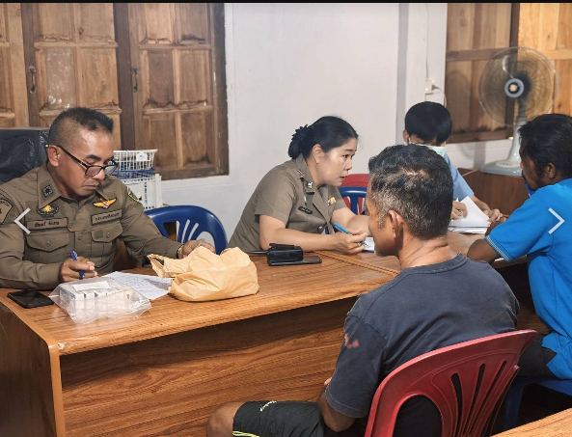

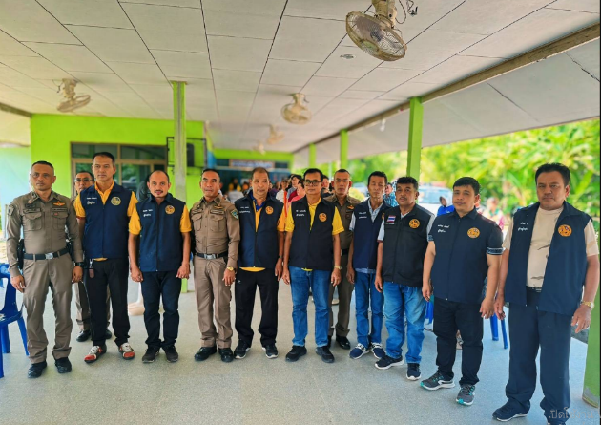

************************************************

6.ซ้อมแผนเผชิญเหตุ
สภ.สิชล ภ.จว.นครศรีธรรมราช
25 มี.ค. 2568 แต่เวลา 10.00 น.ภายใต้การอำนวยการ พ.ต.อ.บุญเชิญ ลิ่มประจวบพงษ์ ผกก.สภ.สิชล โดย พ.ต.ท.บุศริน คีรีเพ็ชร รอง ผกก.ป.สภ.สิชล พ.ต.ต.เสนีย์ ชมบุญ สวป.(ชส.) สภ.สิชล พร้อมด้วยร้อยเวร 20 สายตรวจรถยนต์ จยย. จราจร ข้าราชการตำรวจธุรการ สภ.สิชล ทุกแผนกงาน นสต.ฝึกงาน และนักเรียนฝึกงาน โดย วิทยากรจากงานป้องกันและบรรเทาสาธารณภัยเทศบาลตำบลสิชล มูลนิธิกู้ภัยเพชรเกษมสิชล ร่วมประชุมและซักซ้อมแผนเผชิญเหตุเสมือนจริง เหตุเพลิงไหม้ที่ทำการสถานีตำรวจภูธรสิชล โดยมีการบรรยายให้ความรู้การป้องกันอัคคีภัย การใช้อุปกรณ์ถังดับเพลิงอย่างถูกวิธี และขั้นตอนการปฏิบัติที่ถูกต้องเมื่อมีเหตุเกิดขึ้น และทำการซักซ้อมแผนหลังเสร็จสิ้นการอบรม โดยกำหนดสถานการณ์เพลิงไหม้ห้องธุรการ สภ.สิชล ชั้น 3 เจ้าหน้าที่ ธุรการทำการดับไฟเบื้องต้น และแจ้งให้ผู้บัญชาการเหตุการณ์ทราบเพื่อสั่งระดมเจ้าหน้าที่ตำรวจแผนกงานอื่นช่วยเหลือ และอพยพขนย้ายเอกสารสิ่งของที่จำเป็น และสิบเวรนำตัวผู้ต้องหาออกจากห้องคุมขัง ห้องวิทยุ สภ.สิชล ประสานรถดับเพลิงเพื่อควบคุมเพลิง และมูลนิธิกู้ภัยเคลื่อนย้ายผู้บาดเจ็บ ผู้อพยพทั้งหมด อพยพไปยังจุดรวมพลเช็คยอดกำลังพลแต่ละแผนกงาน ก่อนเสร็จสิ้นการซักซ้อมแผน




